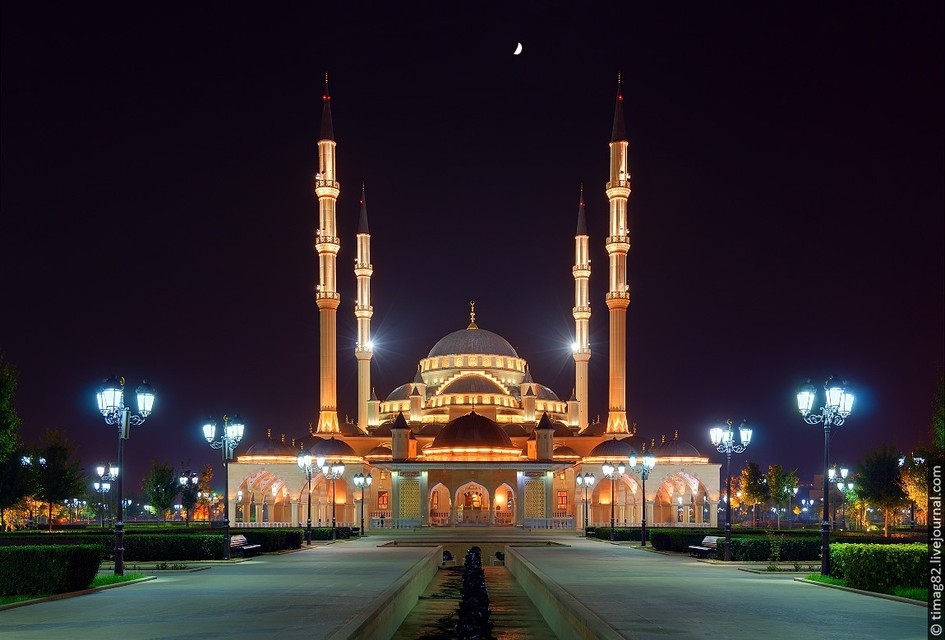

**СХЕМА ТЕПЛОСНАБЖЕНИЯ**

**Сары-Суйского сельского поселения**

**Шелковского района**

**Чеченской Республики**

**2013 год**

**Состав проекта**

**Схема теплоснабжения Сары-Суйского сельского поселения Шелковского района Чеченской Республики на период до 2028 года.**

**I. ОБЩАЯ ЧАСТЬ**

**II. ОБОСНОВЫВАЮЩИЕ МАТЕРИАЛЫ К СХЕМЕ ТЕПЛОСНАБЖЕНИЯ (в форме пояснительной записки на 16 листах)**

**III. СХЕМА ТЕПЛОСНАБЖЕНИЯ (в форме Альбома на 9 листах)**

**IV. ПРИЛОЖЕНИЯ (отдельный том на 4 листах)**

**Структура схемы теплоснабжения Сары-Суйского сельского поселения**

**Шелковского района Чеченской Республики:**

|  |  |
| --- | --- |
| **Введение……………………………………………………………………………………………..** | **5** |
| **I. ОБЩАЯ ЧАСТЬ ………………………………………………………………………………...** | **8** |
| **Глава 1. Краткая характеристика территории………………………………………………..** | **8** |
| **Глава 2. Характеристика системы теплоснабжения………………………………………….** | **11** |
| **II. ОБОСНОВЫВАЮЩИЕ МАТЕРИАЛЫ К СХЕМЕ ТЕПЛОСНАБЖЕНИЯ………….** | **13** |
| **Глава 1. Существующее положение в сфере производства, передачи и потребления тепловой энергии для целей теплоснабжения …………………………………………….......** | **13** |
| **Часть 1. Функциональная структура теплоснабжения…………………………………........** | **13** |
| **Часть 2. Источники тепловой энергии ……………………………………………………........** | **14** |
| **Часть 3. Тепловые сети, сооружения на них и тепловые пункты …………………………..** | **16** |
| **Часть 4. Зоны действия источников тепловой энергии ……………………………………...** | **16** |
| **Часть 5. Тепловые нагрузки потребителей тепловой энергии, групп потребителей тепловой энергии в зонах действия источников тепловой энергии ………………………..** | **17** |
| **Часть 6. Балансы тепловой мощности и тепловой нагрузки в зонах действия источников тепловой энергии …………………………………………………………………...** | **19** |
| **Часть 7. Балансы теплоносителя ……………………………………………………………….** | **20** |
| **Часть 8. Топливные балансы источников тепловой энергии и система обеспечения топливом…………………………………………………………………………………………….** | **21** |
| **Часть 9. Технико-экономические показатели теплоснабжающих и теплосетевых организаций ………………………………………………………………………………………..** | **22** |
| **Часть 10. Цены и тарифы в сфере теплоснабжения ………………………………………….** | **22** |
| **Часть 11. Описание существующих технических и технологических проблем в системах теплоснабжения поселения …………………………………………………….……..** | **23** |
| **Глава 2. Перспективное потребление тепловой энергии на цели теплоснабжения ……...** | **24** |
| **Часть 1. Данные базового уровня потребления тепла на цели теплоснабжения …….......** | **24** |
| **Часть 2. Прогнозы приростов площади строительных фондов …………………………….** | **25** |
| **Глава 3. Предложения по строительству, реконструкции и техническому перевооружению источников тепловой энергии и тепловых сетей ………………………..** | **27** |
| **III.СХЕМАТЕПЛОСНАБЖЕНИЯ………………………………………………...……………** | **29** |
| **Раздел 1. Показатели перспективного спроса на тепловую энергию (мощность) и6теплоноситель в установленных границах территории поселения……………………..** | **29** |
| **Раздел 2. Перспективные балансы тепловой мощности источников тепловой энергии и тепловой нагрузки потребителей ……………………………………………………………….** | **30** |
| **Раздел 3. Предложения по строительству, реконструкции и техническому перевооружению источников тепловой энергии ……………………………………………...** | **31** |
| **Раздел 4. Предложения по строительству и реконструкции тепловых сетей ……………..** | **32** |
| **Раздел 5. Перспективные топливные балансы………………………………………………...** | **33** |
| **Раздел 6. Инвестиции в строительство, реконструкцию и техническое**  **перевооружение ……………………………………………………………………………………** | **34** |
| **Раздел 7. Решение об определении единой теплоснабжающей организации (организаций) …………………………………………………………………………………........** | **35** |
| **Раздел 8. Решение о распределении тепловой нагрузки между источниками тепловой энергии ……………………………………………………………………………………………...** | **36** |
| **Раздел 9. Решение по бесхозяйным сетям ……………………………………………………...** | **37** |
| **IV. ПРИЛОЖЕНИЯ……………………………………………………………………………….** | **38** |
| **Приложение №1**  **Функциональная структура теплоснабжения**  **Сары-Суйского сельского поселения…** | **39** |
| **Приложение №2**  **Определение расхода тепла на отопление перспективного строительства жилого фонда**  **Сары-Суйского сельского поселения …………………………………………………………** | **40** |

**ВВЕДЕНИЕ**

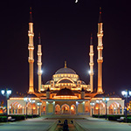

Проектирование систем теплоснабжения Сары-Суйского сельского поселения

Шелковского района Чеченской Республики представляет собой комплексное решение, от которого во многом зависят масштабы необходимых капитальных вложений в эту систему. Прогноз спроса на тепловую энергию основан на прогнозировании развития села Сары-Су, поселков Красный Восход и Мирный, в первую очередь их градостроительной деятельностью, определенной схемой территориального планирования Шелковского района на период до 2029 года.

Рассмотрение проблемы началось на стадии разработки схемы территориального планирования Шелковского района, в самом общем виде совместно с другими вопросами поселковых инфраструктур, и носят предварительный характер.

Рассмотрение вопросов замены, модернизации, выбора основного оборудования для котельных, а так же трасс тепловых сетей в генеральном плане не рассматривается.

В качестве основного предпроектного документа по развитию схемы теплоснабжения Сары-Суйского сельского поселения принята схема территориального планирования Шелковского района.

Схема разрабатывается на основе анализа фактических тепловых нагрузок потребителей с учетом перспективного развития на 15 лет, структуры топливного баланса Шелковского района Чеченской Республики, оценки состояния существующего источника тепла и тепловых сетей и возможности их дальнейшего использования, рассмотрения вопросов надежности, экономичности.

В последние годы, наряду с системами централизованного теплоснабжения, значительному усовершенствованию подверглись системы децентрализованного и индивидуального теплоснабжения, в основном, за счет развития систем централизованного газоснабжения с подачей газа пристроенным котельным или непосредственно в квартиры жилых зданий, где за счет сжигания в топках котлов, газовых водонагревателях, квартирных генераторах тепла может быть получено тепло одновременно для отопления, горячего водоснабжения, а также для приготовления пищи.

Основой для разработки и реализации схемы теплоснабжения Сары-Суйского сельского поселения Шелковского района, до 2028 года является Федеральный закон от 27 июля 2010 г. №190-ФЗ «О теплоснабжении» (статья 23.Организация развития систем теплоснабжения поселений, городских округов), регулирующих всю систему взаимоотношений в теплоснабжении и направленных на обеспечение устойчивого и надежного снабжения тепловой энергией потребителей.

При проведении разработки использовались «Требования к схемам теплоснабжения» и «Требования к порядку разработки и утверждения схем теплоснабжения», утвержденные Правительством Российской Федерации в соответствии с частью 1 статьи 4 Федерального закона «О теплоснабжении» от 22 февраля 2012 г. №154.

**Технической базой разработки являются:**

* схема территориального планирования Шелковского района;
* документы по хозяйственной и финансовой деятельности (действующие нормы и нормативы, тарифы и их составляющие, лимиты потребления, договоры на поставку топливно-энергетических ресурсов (ТЭР) и на пользование тепловой энергией, водой, данные потребления ТЭР на собственные нужды, по потерям ТЭР.

Расчетные параметры наружного воздуха для проектирования систем теплоснабжения принимаются согласно СНиП 23-01-99* «Строительная климатология»:

* расчетная температура наружного воздуха (наиболее холодной пятидневки обеспеченностью 0,92): – *17оС;*
* средняя температура отопительного периода (со средней суточной температурой наружного воздуха≤ 8оС): +*0,9*;
* продолжительность отопительного периода (со средней суточной температурой наружного воздуха ≤8оС): *159сут*.

**I. ОБЩАЯ ЧАСТЬ**

**ГЛАВА 1.**

**КРАТКАЯ ХАРАКТЕРИСТИКА ТЕРРИТОРИИ**

Шелковской муниципальный район является одним из пятнадцати муниципальных районов Чеченской Республики. Кроме районных муниципальных образований в состав Республики входят также два городских округа – город Грозный и город Аргун.

Муниципальное образование «Шелковской муниципальный район» расположено на северной окраине Чеченской Республики. Шелковской район граничит на востоке и севере с Республикой Дагестан, на юге с Гудермесским районом Чеченской Республики, на западе – с Наурским районом, на юго–западе с Грозненским (сельским) районом.

Внутрирегиональные связи обеспечивают сообщение Шелковкого муниципального района с соседними муниципальными образованиями, а также со столицей Республики – городом Грозным.

Шелковской район занимает самую большую территорию Республики. Территория района представляет собой Затеречную равнину, являющуюся частью Терско-Кумской низменности, простирающейся по левобережью р. Терек.

Общая площадь территории Сары-Суйского сельского поселения представлена в таблице 1.1

Сведения о численности постоянного населения Сары-Суйского сельского поселения представлены в таблице 1.2

**Таблица 1.1**

**Данные по Сары-Суйскому сельскому поселению.**

|  |  |  |  |
| --- | --- | --- | --- |
| **№**  **п/п** | **Название сельского поселения** | **Площадь территории,** | **Численность населения, человек** |
| 1 | Сары-Суйское сельское поселение | 335,5[1] | 2093[2] |

**Таблица 1.2**

**Сведения о численности постоянного населения Сары-Суйского сельского поселения**

|  |  |  |  |  |
| --- | --- | --- | --- | --- |
| **№** | **Название сельского поселения** | **Численность постоянного населения, чел.** | | |
| **всего** | **В т.ч.:** | |
| **Зарегистрированные по месту жительства постоянно** | **Временно**  **(1 год и более)** |
| 1 | Сары-Суйское сельское поселение | 2093 | 2093 | - |

Схема расположения Шелковского района представлена на рисунке 1.1.

**Рисунок 1.1**

**Схема расположения Шелковского района.**

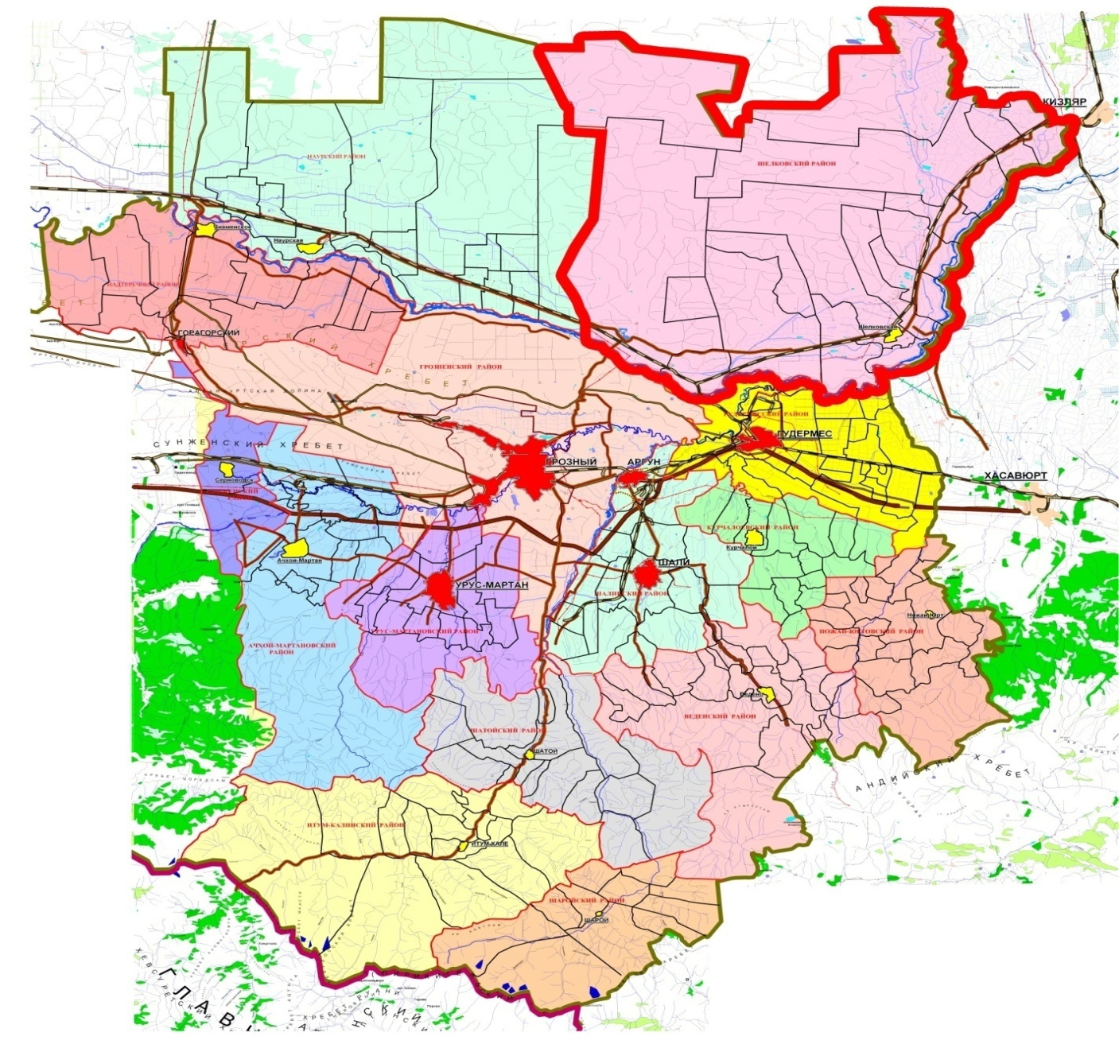

**ГЛАВА 2.**

**ХАРАКТЕРИСТИКА**

**СИСТЕМЫ ТЕПЛОСНАБЖЕНИЯ**

В Сары-Суйском сельском поселении теплоснабжение жилищного фонда и объектов инфраструктуры осуществляется различными способами – индивидуальными и децентрализованным источниками тепла.

В настоящее время по состоянию на окончание отопительного периода 2012-2013 г.г. децентрализованное теплоснабжение Сары-Суйского сельского поселения представлено 7 (семью) котельными:

**Администрация Сары-Суйского сельского поселения** село Сары-Су, улица Первомайская, 27;

**Почта** село Сары-Су, улица Дружбы, 6;

**МБДОУ "Детский сад "Ромашка"** село Сары-Су, улица Шарипова, 32;

**МБОУ «Сары-Суйская СОШ»** село Сары-Су, улица Школьная, 1;

**ОП с. Сары-Су** село Сары-Су, улица Горького;

**МБОУ «Мирненская ООШ»** поселок Мирный, улица Школьная, 2;

**МБОУ «Красновосходная. ООШ»** поселок Красный -Восход, улица Ленина, 36.

Теплоснабжение зданий индивидуальной застройки автономное с применением индивидуальных теплогенераторов.

Оставшуюся территорию занимает индивидуальное теплоснабжение.

**ПОЯСНИТЕЛЬНАЯ ЗАПИСКА**



**II.ОБОСНОВЫВАЮЩИЕ МАТЕРИАЛЫ К СХЕМЕ ТЕПЛОСНАБЖЕНИЯ**

**ГЛАВА 1**

**СУЩЕСТВУЮЩЕЕ ПОЛОЖЕНИЕ В СФЕРЕ ПРОИЗВОДСТВА, ПЕРЕДАЧИ И ПОТРЕБЛЕНИЯ ТЕПЛОВОЙ ЭНЕРГИИ ДЛЯ ЦЕЛЕЙ ТЕПЛОСНАБЖЕНИЯ**

**ЧАСТЬ 1. ФУНКЦИОНАЛЬНАЯ СТРУКТУРА ТЕПЛОСНАБЖЕНИЯ**

По состоянию на окончание отопительного периода 2012-2013 гг.:

децентрализованное теплоснабжение Сары-Суйского сельского поселения представлено 7 (семью) котельными:

**Администрация Сары-Суйского сельского поселения** село Сары-Су, улица Первомайская, 27;

**Почта** село Сары-Су, улица Дружбы, 6;

**МБДОУ "Детский сад "Ромашка"** село Сары-Су, улица Шарипова, 32;

**МБОУ «Сары-Суйская СОШ»** село Сары-Су, улица Школьная, 1;

**ОП с. Сары-Су** село Сары-Су, улица Горького;

**МБОУ «Мирненская ООШ»** поселок Мирный, улица Школьная, 2;

**МБОУ «Красновосходная. ООШ»** поселок Красный -Восход, улица Ленина, 36.

**Котельные** относятся:

1. *по назначению* к отопительным (для обеспечения теплом систем отопления);
2. *по надежности отпуска тепла потребителям* ко второй категории котельных.

**Зоны действия индивидуальных источников теплоснабжения**

В Сары-Суйском сельском поселении всю оставшеюся территорию охватывает индивидуальное теплоснабжение. Основным видом топлива служит газ.

**ЧАСТЬ 2. ИСТОЧНИКИ ТЕПЛОВОЙ ЭНЕРГИИ**

Описание источника тепловой энергии Сары-Суйского сельского поселения представлено в таблице 2.1.

**Таблица2.1.**

**Описание котельных Сары-Суйского сельского поселения.**

|  |  |  |
| --- | --- | --- |
| **№** | **Показатели** | **Значения** |
| **Администрация Сары-Суйского сельского поселения** | | |
| 1 | Структура основного оборудования | **Котлы:**  Огонек (1 шт.)  КПД=90% |
| 2 | Параметры установленной тепловой мощности теплофикационного оборудования и теплофикационной установки | **Установленная тепловая мощность** Данные не предоставлены.  **Производство тепловой энергии**:   * Данные в адрес разработчика схемы теплоснабжения Сары-Суйского сельского поселения не предоставлены. |
| **Почта** | | |
| 1 | Структура основного оборудования | **Котлы:**  Огонек (1 шт.)  КПД=90% |
| 2 | Параметры установленной тепловой мощности теплофикационного оборудования и теплофикационной установки | **Установленная тепловая мощность** Данные не предоставлены.  **Производство тепловой энергии**:   * Данные в адрес разработчика схемы теплоснабжения Сары-Суйского сельского поселения не предоставлены. |
| **МБДОУ "Детский сад "Ромашка"** | | |
| 1 | Структура основного оборудования | **Котлы:**  Огонек (1 шт.)  КПД=90% |
| 2 | Параметры установленной тепловой мощности теплофикационного оборудования и теплофикационной установки | **Установленная тепловая мощность** Данные не предоставлены.  **Производство тепловой энергии**:   * Данные в адрес разработчика схемы теплоснабжения Сары-Суйского сельского поселения не предоставлены. |
| **МБОУ «Сары-Суйская СОШ»** | | |
| 1 | Структура основного оборудования | **Котлы:**  ДОН (6 шт.)  КПД=90% |
| 2 | Параметры установленной тепловой мощности теплофикационного оборудования и теплофикационной установки | **Установленная тепловая мощность** 0,0825 Гкал/ч.  **Производство тепловой энергии**:   * 30,4598Гкал/год(согласно Структуре полезного отпуска тепловой энергии на 2010 год); * 30,1718Гкал/год(согласно Структуре полезного отпуска тепловой энергии на 2011 год); * 361,608Гкал/год(согласно Структуре полезного отпуска тепловой энергии на 2012 год); * 241,3024Гкал/год (плановая на 2013 год). |
| **ОП с. Сары-Су** | | |
| 1 | Структура основного оборудования | **Котлы:**  Печь-буржуйка (4 шт.) |
| 2 | Параметры установленной тепловой мощности теплофикационного оборудования и теплофикационной установки | **Установленная тепловая мощность** Данные не предоставлены.  **Производство тепловой энергии**:   * Данные не предоставлены (согласно Структуре полезного отпуска тепловой энергии на 2010 год); * Данные не предоставлены (согласно Структуре полезного отпуска тепловой энергии на 2011 год); * 48,0156Гкал/год (согласно Структуре полезного отпуска тепловой энергии на 2012 год); * 54,8061Гкал/год (плановая на 2013 год). |
| **МБОУ «Мирненская ООШ»** | | |
| 1 | Структура основного оборудования | **Котлы:**  Огонек (1 шт.)  КПД=90% |
| 2 | Параметры установленной тепловой мощности теплофикационного оборудования и теплофикационной установки | **Установленная тепловая мощность** Данные не предоставлены.  **Производство тепловой энергии**:   * Данные в адрес разработчика схемы теплоснабжения Сары-Суйского сельского поселения не предоставлены. |
| **МБОУ «Красновосходная. ООШ»** | | |
| 1 | Структура основного оборудования | **Котлы:**  АБМК (2 шт.)  Дон (4 шт.) |
| 2 | Параметры установленной тепловой мощности теплофикационного оборудования и теплофикационной установки | **Установленная тепловая мощность** 0,227 Гкал/ч.  **Производство тепловой энергии**:   * 333,4020Гкал/год(согласно Структуре полезного отпуска тепловой энергии на 2010 год); * 328,3614Гкал/год(согласно Структуре полезного отпуска тепловой энергии на 2011 год); * 343,4833Гкал/год(согласно Структуре полезного отпуска тепловой энергии на 2012 год); * 297,2318Гкал/год (плановая на 2013 год). |

**ЧАСТЬ 3. ТЕПЛОВЫЕ СЕТИ, СООРУЖЕНИЯ НА НИХ И ТЕПЛОВЫЕ ПУНКТЫ**

Так источники теплоснабжения являются децентрализованными описание тепловых сетей не проводится.

**ЧАСТЬ 4. ЗОНЫ ДЕЙСТВИЯ ИСТОЧНИКОВ ТЕПЛОВОЙ ЭНЕРГИИ**

На территории Сары-Суйского сельского поселения действует 7 (семь) источников децентрализованного теплоснабжения. Описание зон действия источника теплоснабжения с указанием адресной привязки и перечнем подключаемых объектов приведено в таблице 2.2.

**Таблица 2.2.**

**Зоны действия источников теплоснабжения Сары-Суйского сельского поселения.**

|  |  |
| --- | --- |
| **Вид источника теплоснабжения** | **Зоны действия источников**  **теплоснабжения** |
| Администрация Сары-Суйского сельского поселения | село Сары-Су, улица Первомайская, 27 |
| Почта | село Сары-Су, улица Дружбы, 6 |
| МБДОУ "Детский сад "Ромашка" | село Сары-Су, улица Шарипова, 32 |
| МБОУ «Сары-Суйская СОШ» | село Сары-Су, улица Школьная, 1 |
| ОП с. Сары-Су | село Сары-Су, улица Горького |
| МБОУ «Мирненская ООШ» | поселок Мирный, улица Школьная, 2 |
| МБОУ «Красновосходная. ООШ» | поселок Красный -Восход, улица Ленина, 36 |

**ЧАСТЬ 5. ТЕПЛОВЫЕ НАГРУЗКИ ПОТРЕБИТЕЛЕЙ ТЕПЛОВОЙ ЭНЕРГИИ, ГРУПП ПОТРЕБИТЕЛЕЙ ТЕПЛОВОЙ ЭНЕРГИИ В ЗОНАХ ДЕЙСТВИЯ ИСТОЧНИКОВ ТЕПЛОВОЙ ЭНЕРГИИ**

Тепловые нагрузки по источникам тепловой энергии сведены в таблице 2.3.

**Таблица 2.3.**

**Структура полезного отпуска тепловой энергии по котельным Сары-Суйского сельского поселения (фактическая за 2012 год)**

|  |  |  |  |  |  |
| --- | --- | --- | --- | --- | --- |
| **№**  **п/п** | **Котельная** | **Фактическая нагрузка (на 2012 г.), Гкал/час** | | | |
| **Всего** | **Отопление** | **Вентиляция** | **ГВС** |
| 1 | Администрация Сары-Суйского сельского поселения | - | - | - | - |
| 2 | Почта | - | - | - | - |
| 3 | МБДОУ "Детский сад "Ромашка" | - | - | - | - |
| 4 | МБОУ «Сары-Суйская СОШ» | 0,0942 | 0,0942 | - | - |
| 5 | ОП с. Сары-Су | 0,0125 | 0,0125 | - | - |
| 6 | МБОУ «Мирненская ООШ» | - | - | - |  |
| 7 | МБОУ «Красновосходная. ООШ» | 0,0894 | 0,0894 | - | - |
| **Итого** | | **0,1961** | **0,1961** |  |  |

Распределение тепловых нагрузок по котельным Сары-Суйского сельского поселения на рисунке 2.2.

**Рисунок 2.2.**

**Распределение тепловых нагрузок по котельным**

**Сары-Суйского сельского поселения за 2012 год**

**ЧАСТЬ 6. БАЛАНСЫ ТЕПЛОВОЙ МОЩНОСТИ И ТЕПЛОВЫЕНАГРУЗКИ В ЗОНАХ ДЕЙСТВИЯ ИСТОЧНИКОВ ТЕПЛОВОЙ ЭНЕРГИИ**

Балансы установленной, располагаемой тепловой мощности, тепловой мощности нетто и тепловой нагрузки Сары-Суйского сельского поселения представлены в таблице 2.4..

**Таблица 2.4.**

**Баланс тепловой мощности котельных.**

|  |  |  |  |  |
| --- | --- | --- | --- | --- |
| **Котельная** | **Установленная мощность, Гкал/час** | **Располагаемая мощность, Гкал/час** | **Загрузка котельной, % от располагаемой мощности[3]** | **Отпуск тепловой энергии, Гкал/час** |
| **МБОУ «Сары-Суйская СОШ»** | | | | |
| **2010 год** | 0,0825 | 0,0825 | 9,6 | 0,0079 |
| **2011 год** | 0,0825 | 0,0825 | 9,5 | 0,0079 |
| **2012 год** | 0,0825 | 0,0825 | 114,1 | 0,0942 |
| **2013 год** | 0,0825 | 0,0825 | 76,1 | 0,0628 |
| **Среднегодовые значения за 2010-2012 г.** | **0,0825** | **0,0825** | **44,4** | **0,0367** |
| **ОП с. Сары-Су** | | | | |
| **2010 год** | Данные не предоставленны | Данные не предоставленны | Данные не предоставленны | 0,0157 |
| **2011 год** | Данные не предоставленны | Данные не предоставленны | Данные не предоставленны | 0,0139 |
| **2012 год** | Данные не предоставленны | Данные не предоставленны | Данные не предоставленны | 0,0035 |
| **2013 год** | Данные не предоставленны | Данные не предоставленны | Данные не предоставленны | 0,0067 |
| **Среднегодовые значения за 2010-2012 г.** |  |  |  | **0,0110** |
| **МБОУ «Красновосходная. ООШ»** | | | | |
| **2010 год** | 0,227 | 0,227 | 38,2 | 0,0868 |
| **2011 год** | 0,227 | 0,227 | 37,7 | 0,0855 |
| **2012 год** | 0,227 | 0,227 | 39,4 | 0,0894 |
| **2013 год** | 0,227 | 0,227 | 34,1 | 0,0774 |
| **Среднегодовые значения за 2010-2012 г.** | **0,227** | **0,227** | **38,4** | **0,0872** |

*Информация о мощности котельного оборудования и расходе топлива децентрализованных котельных Администрация Сары-Суйского сельского поселения, Почта, МБДОУ "Детский сад "Ромашка", МБОУ «Мирненская ООШ» не предоставлена в адрес разработчика схемы теплоснабжения Сары-Суйского сельского поселения.*

**ЧАСТЬ 7. БАЛАНСЫ ТЕПЛОНОСИТЕЛЯ**

Все котельные являются децентрализованными и вырабатывают тепловую энергию только для нужд соответствующих организаций, подсчет балансов теплоносителя данными организациями не ведется, за исключением расхода топлива.

**ЧАСТЬ 8. ТОПЛИВНЫЕ БАЛАНСЫ ИСТОЧНИКОВ ТЕПЛОВОЙ ЭНЕРГИИ И СИСТЕМЫ ОБЕСПЕЧЕНИЯ ТОПЛИВОМ**

Топливный баланс источников тепловой энергии с указанием видов и количества основного топлива приведен в таблице 2.5.

**Таблица 2.5.**

**Топливный баланс источников тепловой энергии котельных.**

|  |  |  |  |  |  |  |  |  |  |  |  |
| --- | --- | --- | --- | --- | --- | --- | --- | --- | --- | --- | --- |
| **Котельная** | **Котлоагрегаты**  **(основные)** | **Вид основного топлива** | **Производство тепловой энергии, Гкал/год** | | | **Расход условного топлива на выработку тепла,**  **кг у.т./год** | | | **Расход натурального топлива на выработку тепла, м3/год** | | |
| **2010 г.** | **2011 г.** | **2012 г.** | **2010 г.** | **2011г.** | **2012г.** | **2010г.** | **2011г.** | **2012г.** |
| **МБОУ «Сары-Суйская СОШ»** | **ДОН (6 шт.)**  **КПД=90%** | **Газ** | **30,46** | **30,17** | **361,61** | **4835** | **4789** | **57398** | **4230** | **4190** | **50217** |
| **ОП с. Сары-Су** | **Печь-буржуйка (4шт.)** | **Газ** | **-** | **-** | **48,0156** | **-** | **-** | **7622** | **-** | **-** | **6668** |
| **МБОУ «Красновосходная. ООШ»** | **АБМК (2 шт.)**  **Дон (4 шт.)** | **Газ** | **333,40** | **328,36** | **343,48** | **52921** | **52121** | **54521** | **46300** | **45600** | **47700** |

*Информация о расходе топлива децентрализованных котельных Администрация Сары-Суйского сельского поселения, Почта, МБДОУ "Детский сад "Ромашка", МБОУ «Мирненская ООШ» не предоставлена в адрес разработчика схемы теплоснабжения Сары-Суйского сельского поселения.*

**ЧАСТЬ 9. ТЕХНИКО-ЭКОНОМИЧЕСКИЕ ПОКАЗАТЕЛИ ТЕПЛОСНАБЖАЮЩИ И ТЕПЛОСЕТЕВЫХ ОРГАНИЗАЦИЙ**

Теплоснабжающая организация отсутствует.

**ЧАСТЬ 10. ЦЕНЫ И ТАРИФЫ В СФЕРЕ ТЕПЛОСНАБЖЕНИЯ**

Тарифы в сфере теплоснабжения отсутствуют.

**ЧАСТЬ 11. ОПИСАНИЕ СУЩЕСТВУЮЩИХ ТЕХНИЧЕСКИХ И ТЕХНОЛОГИЧЕСКИХ ПРОБЛЕМ В СИСТЕМАХ ТЕПЛОСНАБЖЕНИЯ ПОСЕЛЕНИЯ**

Для дальнейшего развития системы теплоснабжения района необходимо:

1. Разработка вариантов применения групповых и индивидуальных источников теплоснабжения в условиях Шелковского района, в т.ч. с применением альтернативных источников энергии для внедрения в жилищно-коммунальном секторе;
2. Применение энергоэффективных индивидуальных источников тепла на газовом топливе для теплоснабжения проектируемой индивидуальной жилой застройки и мелких коммунальных объектов на всей территории района;
3. Реконструкция и модернизация существующих отопительных котельных с установкой энергоэффективного и экологобезопасного оборудования;
4. Совершенствование схем тепловых сетей для обеспечения возможности полной загрузки эффективных источников тепла;
5. Строительство новых тепловых сетей.

**ГЛАВА 2**

**ПЕРСПЕКТИВНОЕ ПОТРЕБЛЕНИЕ ТЕПЛОВОЙ ЭНЕРГИИ НА ЦЕЛИ ТЕПЛОСНАБЖЕНИЯ**

**ЧАСТЬ 1. ДАННЫЕ БАЗОВОГО УРОВНЯ ПОТРЕБЛЕНИЯ ТЕПЛА НА ЦЕЛИ ТЕПЛОСНАБЖЕНИЯ**

Данные базового уровня потребления тепла на цели теплоснабжения в Сары-Суйского сельского поселения представлены в таблицах 2.6. и 2.7.

**Таблица 2.6.**

**Уровень потребления тепла на цели теплоснабжения от децентрализованных котельных за 2012 год.**

|  |  |  |
| --- | --- | --- |
| **№ п/п** | **Расчетный элемент территориального деления** | **Фактическая нагрузка, Гкал/ч** |
| 1 | Администрация Сары-Суйского сельского поселения | - |
| 2 | Почта | - |
| 3 | МБДОУ "Детский сад "Ромашка" | - |
| 4 | МБОУ «Сары-Суйская СОШ» | 0,0942 |
| 5 | ОП с. Сары-Су | 0,0125 |
| 6 | МБОУ «Мирненская ООШ» | - |
| 7 | МБОУ «Красновосходная. ООШ» | 0,0894 |
| **Итого** | | **0,1961** |

**ЧАСТЬ 2. ПРОГНОЗЫ ПРИРОСТОВ ПЛОЩАДИ СТРОИТЕЛЬНЫХ ФОНДОВ**

Схемой территориального планирования Шелковского района Чеченской Республики предлагаются следующие принципы реконструкции существующего фонда и нового жилищного строительства:

* Комплексная реконструкция и благоустройство существующих кварталов - ремонт и модернизация жилищного фонда; реконструкция домов, инженерных сетей, улично-дорожной сети; озеленение территории; устройство спортивных и детских площадок.
* Комплексность застройки новых жилых районов – строительство объектов социальной инфраструктуры параллельно с вводом жилья; организация торговых и обслуживающих зон.
* Индивидуальный подход к реконструкции и застройке; отказ от унифицированных архитектурно-планировочных приемов; переход к проектированию и строительству разнообразных типов жилых объектов, жилых комплексов, групп домов, жилых кварталов.
* Формирование комфортной архитектурно-пространственной среды жилых зон.
* Улучшение экологического состояния жилых зон, вынос за пределы селитебных территорий ряда производственных, коммунальных и прочих объектов, сокращение и благоустройство санитарно-защитных зон, а также вывод транзитного и грузового автотранспорта.

Перспективная потребность в жилье обосновывается наличием на территории района административно-хозяйственных организаций, предприятий промышленности, транспорта, сельского хозяйства и обслуживания, что предполагает соответственно рост благосостояния населения и его потребность в качественном жилье.

При размещении площадок нового жилищного строительства должны быть учтены требования, связанные с экологическими ограничениями, инженерно-строительными условиями и иными ограничениями. Новое строительство сопровождается проведением инженерных и топографо-геодезических изысканий на площадках перспективного жилищного строительства, разработкой градостроительной документации в виде проектов планировок и проектов межевания территории.

Схемой территориального планирования в качестве основных ориентировочных показателей жилищной обеспеченности приняты:

* 18,0 кв. м на человека на первую очередь (2014 год);
* 25,0 кв. м на человека на расчетный срок (2019 год);
* 30,0 кв. м на человека на перспективу (2029 год).

**ГЛАВА 3**

**ПРЕДЛОЖЕНИЯ ПО СТРОИТЕЛЬСТВУ, РЕКОНСТРУКЦИИ И ТЕХНИЧЕСКОМУ ПЕРЕВООРУЖЕНИЮ ИСТОЧНИКОВ ТЕПЛОВОЙ ЭНЕРГИИ И ТЕПЛОВЫХ СЕТЕЙ**

Приоритет в данной отрасли отдан применению групповых и индивидуальных систем теплоснабжения, нетрадиционным источникам тепла, ресурсосберегающим технологиям. С этой целью схемой предлагается рассмотреть возможные сценарии развития системы теплоснабжения:

При инерционном сценарии развития износ оборудования существующих котельных продолжит увеличиваться, что повлечёт за собой увеличение теплопотерь и перерасход энергии. Использование оборудования, работающего на жидком и твёрдом топливе, приведёт к ухудшению экологической обстановки, загрязнению воздушного бассейна.

Стабилизационный сценарий развития предполагает переоборудование источников теплоснабжения с заменой оборудования на современное, более экономичное, перевод источников теплоснабжения на экологичное топливо.

При реконструкции существующих и строительстве новых котельных необходимо использовать газовое топливо.

Основная идея модернизации системы теплоснабжения - отказ от централизованных источников. Особенностью застройки сельских населённых пунктов является преобладание жилых домов усадебного типа с большими приусадебными участками. Такая компоновка застройки удлиняет протяжённость тепловых сетей, увеличивает теплопотери и удорожает эксплуатацию. Системы централизованного теплоснабжения по энергетической эффективности в современных условиях могут существенно уступать децентрализованным, т.к. включают дополнительные звенья по транспорту тепловой энергии при сравнительно равных КПД процесса ее генерирования. Сверхнормативные тепловые потери в сетях в настоящее время оплачиваются потребителями.

Целесообразно применять блочные котельные с мощностью до 15 Гкал/час на группу жилых домов, а также индивидуальные источники теплоснабжения (индивидуальные котельные, крышные и встроенные котельные, солнечные батареи). Децентрализация теплоснабжения позволяет существенно снизить теплопотери в теплотрассах (с теплопотерь в среднем 40% (достигает до 60%) до практически их отсутствия), тем самым повысить энергоэффективность теплоснабжения, снизить аварийность теплоснабжения, снизить затраты на ремонтные работы и капиталоемкость за счет отказа от строительства теплотрасс при централизованном теплоснабжении.

Использование альтернативных источников тепловой энергии, таких как солнечные батареи и тепловые насосы в условиях Шелковского района с преимущественной застройкой индивидуальными зданиями может достигать до 40% теплового баланса. При этом в двадцатилетний период можно добиться снижения удельного вклада теплоисточников от традиционных энергоносителей до 40%.

Тепловые нагрузки промышленных предприятий обеспечиваются за счёт собственных производственных котельных.

Оптимистический сценарий предполагает значительный перевес доли альтернативных источников энергии в обеспечении теплом промышленных, сельскохозяйственных предприятий и жилищно-коммунального сектора. Значительное снижение вредных выбросов в атмосферу за счёт использования инновационных технологий.

В данном разделе приводятся лишь рекомендации по совершенствованию системы теплоснабжения, так как размещение объектов теплоснабжения происходит на территории населённых пунктов и не затрагивает земли за их пределами. Поэтому данный вопрос не решается в проекте схемы территориального планирования. Более подробно по каждому населённому пункту он должен быть рассмотрен на стадии подготовки генеральных планов поселений.

**III. СХЕМА ТЕПЛОСНАБЖЕНИЯ**

**РАЗДЕЛ 1**

**ПОКАЗАТЕЛИ ПЕРСПЕКТИВНОГО СПРОСА НА ТЕПЛОВУЮ ЭНЕРГИЮ (МОЩНОСТЬ) И ТЕПЛОНОСИТЕЛЬ В УСТАНОВЛЕННЫХ ГРАНИЦАХ ТЕРРИТОРИИ ПОСЕЛЕНИЯ**

**Таблица 2.11.**

**Уровень перспективного спроса на тепловую энергию от децентрализованных котельных на 2012 год.**

|  |  |
| --- | --- |
| **Расчетный элемент территориального деления** | **Подключенная нагрузка, Гкал/ч** |
| **Сары-Суйское сельское поселение** | 0,0493 |

Таблица 2.12.

**Уровень перспективного спроса на тепловую энергию в жилом фонде от индивидуальных котлоагрегатов**[4]

|  |  |  |
| --- | --- | --- |
| **Сары-Суйское сельское поселение** | **Базовый период** | |
| **Нагрузка, Гкал/ч** | **Количество тепла на цели теплоснабжения, Гкал/год** |
| 7,3058 | 28811,5 |

Согласно данным схемы территориального планирования Шелковского района численность Сары-Суйского сельского поселения на 2009 год составляло 2179 человек. По данным предоставленным администрацией Сары-Суйского сельского поселения численность населения на момент создания схемы составляет 2093 человек. На основании чего можно сделать вывод о наличие демографического спада населения Сары-Суйского сельского поселения. Связи с чем расчет показателей перспективного спроса на тепловую энергии в схеме не фигурирует, так как дальнейшего увеличения численности населения не намечается.

**РАЗДЕЛ 2**

**ПЕРСПЕКТИВНЫЕ БАЛАНСЫ ТЕПЛОВОЙ МОЩНОСТИ ИСТОЧНИКОВ ТЕПЛОВОЙ ЭНЕРГИИ И ТЕПЛОВОЙ НАГРУЗКИ ПОТРЕБИТЕЛЕЙ**

Централизованные источники теплоснабжения отсутствуют.

**РАЗДЕЛ 3**

**ПРЕДЛОЖЕНИЯ ПО СТРОИТЕЛЬСТВУ, РЕКОНСТРУКЦИИ И ТЕХНИЧЕСКОМУ ПЕРЕВОРУЖЕНИЮ ИСТОЧНИКОВ ТЕПЛОВОЙ ЭНЕРГИИ**

Основное направление развития теплоснабжения Сары-Суйского сельского поселения смотри в главе 3.

**РАЗДЕЛ 4**

**ПРЕДЛОЖЕНИЯ ПО СТРОИТЕЛЬСТВУ, РЕКОНСТРУКЦИИ ТЕПЛОВЫХ СЕТЕЙ**

Сети отсутствуют.

**РАЗДЕЛ 5**

**ПЕРСПЕКТИВНЫЕ**

**ТОПЛИВНЫЕ БАЛАНСЫ**

Централизованные источники отсутствуют.

**РАЗДЕЛ 6**

**ИНВЕСТИЦИИ В СТРОИТЕЛЬСТВО, РЕКОНСТРУКЦИЮ И ТЕХНИЧЕСКОЕ ПЕРЕВООРУЖЕНИЕ**

Инвестиции не предусмотрены.

**РАЗДЕЛ 7**

**РЕШЕНИЕ ОБ ОПРЕДЕЛЕНИИ ЕДИНОЙ ТЕПЛОСНАБЖАЮЩЕЙ ОРГАНИЗАЦИИ (ОРГАНИЗАЦИЙ)**

Единая теплоснабжающая организация отсутствует.



**РАЗДЕЛ 8**

**РЕШЕНИЯ О РАСПРЕДЕЛЕНИИ ТЕПЛОВОЙ НАГРУЗКИ МЕЖДУ ИСТОЧНИКАМИ ТЕПЛОВОЙ ЭНЕРГИИ**

Источники тепловой энергии работают автономно.

**РАЗДЕЛ 9.**

**РЕШЕНИЕ**

**ПО БЕЗХОЗЯЙНЫМ СЕТЯМ**

Сети отсутствуют.

**ПРИЛОЖЕНИЯ**

**Приложение №1**

**Функциональная структура теплоснабжения Сары-Суйского сельского поселения.**

**Таблица 1.1.**

**Функциональная структура теплоснабжения Сары-Суйского сельского поселения в части жилищного фонда.**

|  |  |  |  |
| --- | --- | --- | --- |
| № п/п | Название селького поселения | S жилая м2 | Кол-во проживающих |
| 1 | Сары-Суйское сельское поселение | 48800 | 2093 |

**Приложение №2**

**Определение расхода тепла на отопление перспективного строительства жилого фонда Сары-Суйского сельского поселения.**

Для определения часового расхода тепла на отопление перспективного строительства жилого фонда Сары-Суйского сельского поселения при отоплении от индивидуальных котлоагрегатов необходимо определить:

а) часовой расход газа на отопление жилого фонда;

б) средневзвешенное количество газа. необходимое для выработки 1 Гкал тепловой энергии.

Расчетный часовой расход газа на отопление перспективного строительства жилого фонда Сары-Суйского сельского поселения, определяем в соответствии со СП 42-101-2003 по формуле:

, м3/ч; где:

K*sim* – коэффициент одновременности для отопительных котлов или отопительных печей, 0,85;

q*nom* – номинальный расход газа прибором, принимаемый как 2,5 м3/ч;

n*i* – число приборов, условно равное в настоящем расчете числу квартир с индивидуальным отоплением в населенном пункте.

Средневзвешенное количество условного топлива, необходимое для выработки 1 Гкал тепловой энергии на отопление перспективного строительства жилого фонда Сары-Суйского сельского поселения определяем по формуле:

$H=\frac{142,857}{{КПД}_{ср.вз.}}$, кг у.т./Гкал; где

142,857 – удельный расход условного топлива на выработку 1 Гкал теплоты при идеальном КПД равном 1;

КПД ср.вз. – средневзвешенный КПД отопительных котлов или отопительных печей – 0,75.

Принимая за низшую теплоту сгорания газа 8000 ккал, определяем часовой расход тепла на расход тепла на отопление перспективного строительства жилого фонда Сары-Суйского сельского поселения.

Площадь перспективного жилого фонда рассчитана на основании данных схемы территориального планирования Шелковского района.

**Расчет расхода тепла на отопление**

**Таблица 2.1**

**Расход тепла на отопление существующего жилого фонда.**

|  |  |  |  |  |
| --- | --- | --- | --- | --- |
| **Объект** | **Площадь, м2** | **Место нахождения** | **Часовой расход тепла, Гкал/час** | **Годовой расход тепла на отопление, Гкал/год** |
| Жилой фонд (существующий) | 48800 | Сары-Суйское сельское поселение | 7,3058 | 28811,5 |

1. По данным схемы территориального планирования Шелковского района.
2. По данным администрации Сары-Суйского сельского поселения.
3. Столь высокий процент загрузки оборудования говорит либо о недостоверности информации предоставленной в адрес разработчика, либо свидетельствует о том, что данное оборудование работает постоянно на пике своей производительности.
4. Расчет произведен аналогично расчету в Приложении 2.